Ministerio de Educación

Escuela Particular Bellas Luces

Módulo de Religión

6°

Taller #7

**Poema del Día del Padre**

Expondrá el poema para el día miércoles 10 de junio por vía WhatsApp me lo mandarán en video uniformado, el poema debe llevar mímicas y presentación decir su nombre, dar las bienvenidas (Buenos días maestra Marcela, mi nombre es ______ represento al 6 grado y tengo el gusto de declamar para ustedes el Poema ____). Copiar en el cuaderno.

**Mi regalo para papá**

Le regalo a mi papá  
una sonrisa de plata  
que es la que alumbra mi cara  
cuando de noche me tapa

Le regalo a mi papá  
una colonia fresquita  
por no soltarme la mano  
cuando me duele la tripa.

Le regalo a mi papá  
una armadura amarilla  
que le proteja del monstruo  
que espanta en mis pesadillas.

Le regalo a mi papá  
el lenguaje de los duendes  
por entender lo que digo  
cuando nadie más lo entiende.

Le regalo a mi papá  
una chistera de mago  
en la que quepan mis besos  
envueltos para regalo.

Ministerio de Educación

Escuela Particular Bellas Luces

Módulo de Religión

6°

Taller #8

Copia e ilustra el siguiente taller. Puede dibujar o imprimir la copia. Pegarlas o dibujarlas en cada espacio de cada creación.

**La Creación**

* La **creación de Dios** es un tema muy interesante de analizar, pues según la Biblia Dios creó todo lo que existe en el universo en 6 días, descansando en el séptimo (o día sábado). El relato bíblico nos muestra un relato en que cada día de **la creación de Dios tuvo** **24 horas literales**, sin agregar períodos de tiempo entre los días.

**1.Día 1 en la creación (Génesis 1:1-5):** Dios creó los cielos y la tierra. Él separa la luz de las tinieblas y nombra la luz "día" y las tinieblas "noche".

**2. Día 2 en la creación (Génesis 1:6-8):** Dios crea el cielo. El cielo forma una barrera entre el agua (mar) sobre la superficie y la humedad en el aire.

**3.** **Día 3 en la creación (Génesis 1:9-13):** Dios creó la tierra seca. Los continentes e islas están por encima del agua. Los grandes cuerpos de agua se llaman "mares" y lo seco se llama "tierra". Dios declara que todo esto es bueno.

**4. Día 4 en la creación (Génesis 1:14-19):** Dios crea todas las estrellas y los cuerpos celestes. El movimiento de estos ayudará al hombre a registrar el tiempo. Dos grandes cuerpos celestes están hechos en relación con la tierra. El primero es el sol, que es la principal fuente de luz y la luna que refleja la luz del sol. El movimiento de estos cuerpos distinguirá el día de la noche.

**5.** **Día 5 de la Creación (Génesis 1:20-23):** Dios creó toda la vida que vive en el agua. Dios también crea todos los pájaros en los cielos. El lenguaje permite que esto pueda ser el momento en que Dios hizo los insectos voladores.

**6. Día 6 de la creación (Génesis 1:24-31):** Dios crea todas las criaturas que viven en tierra firme. "Entonces dijo Dios: Hagamos al hombre a nuestra imagen, conforme a nuestra semejanza" (Génesis 1:26). Dios hace el hombre, y el hombre está hecho a la imagen de Dios (hombres y mujeres ambos llevan esta imagen) y es especial por encima de todas las otras criaturas.

**7.** **Día 7 de la Creación (Génesis 2:1-3)**: Dios descansa. Esto de ninguna manera indica que estaba cansado de Sus esfuerzos creativos, sino que denota que la creación está completa.

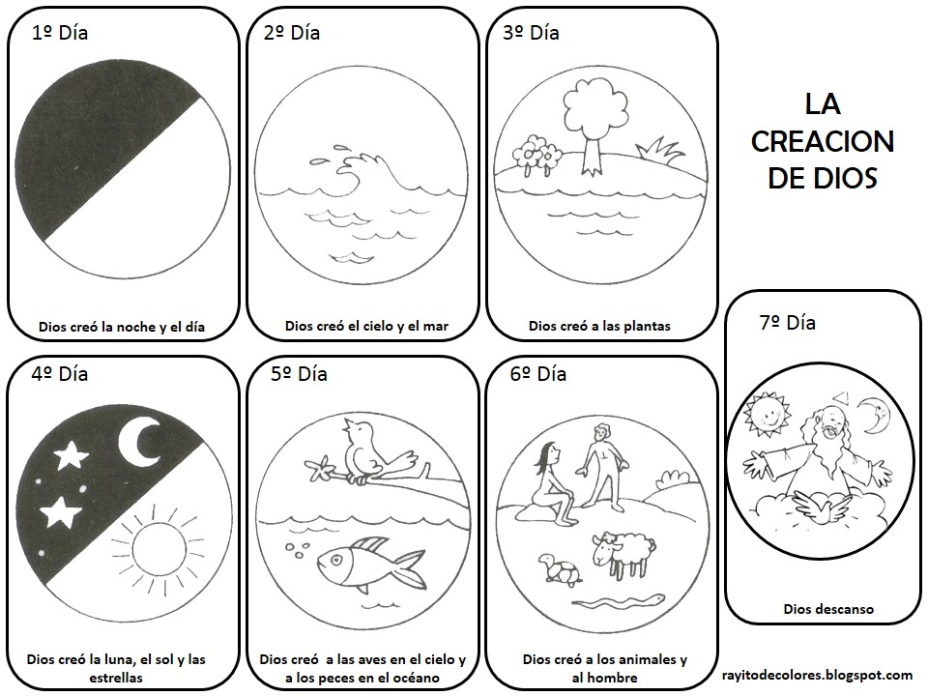

República de Panamá

Ministerio de Educación

Educación Particular

Centro Educativo: Bellas Luces San Miguelito Fecha: 08 al 18/06

Profesor: Marcela Abrego

**Módulo Bisemanal**

Asignatura: Religión Nivel: 6°

1ª Semana

|  |  |  |  |  |
| --- | --- | --- | --- | --- |
| Objetivos de Aprendizaje | Contenido | Actividades | Recursos didácticos | Evaluación |
| 1.Exponer un poema del día del padre. | 1.Poema del Día del Padre | 1.Atendera indicaciones generales  2.Le expondrá el poema a la maestra en vía WhatsApp.  3.Copiará en su cuaderno el taller e ilustrará con dibujo o figuras.  5.Aclarara dudas si las hay. | 1.Libro  2.Cuaderno  3.Boligrafo  4.Clases virtuales | Diagnostica  Formativa  Sumativa |

2ª Semana

|  |  |  |  |  |
| --- | --- | --- | --- | --- |
| Objetivos de Aprendizaje | Contenido | Actividades | Recursos didácticos | Evaluación |
| 1.Conocer de una forma más detallada la Creación de Dios en el mundo. | 1. La Creación de Dios | 1.Atendera indicaciones generales  2.Copiara en su cuaderno el taller por vía WhatsApp.  4.Dibujará o imprimirá y coloreará las imágenes que se mandan.  5.Aclarara dudas si las hay. | 1.Libro  2.Cuaderno  3.Boligrafo  4.Clases virtuales  5. Colores | Diagnostica  Formativa  Sumativa |

**Siempre humildes y amables, pacientes, tolerantes unos con otros en amor.**

[**Efesios 4:2**](https://dailyverses.net/es/efesios/4/2)